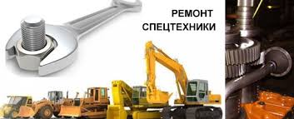 Вследствие дестабилизации валют на мировом рынке ожидается повышение цен в пределах 30%!
В связи с нестабильной ситуацией на мировом рынке компания «АлтРОСТ» предоставляет квалифицированное регламентное техническое обслуживание и ремонт спецтехники по стандартам фирм-производителей на специальных условиях!

Запросить расчеты на проведение технического обслуживания или ремонта вы можете по телефону (3852)58-26-68.

В техническое оснащение нашей производственной группы входит все необходимое для обслуживания, гарантийного и постгарантийного ремонта, включая ремонт сложных узлов.
Организации, заключившие договор на техническое обслуживание получают:
- Фиксированная стоимость договора
- Отсутствие необходимости в собственном складе запасных частей и смазочных материалов
- Минимизация простоев техники
- Снижение затрат на содержание в штате механиков
- Увеличение срока службы техники
- Дистанционные консультации.

Компания по ремонту и обслуживанию спецтехники «АлтРОСТ» - это гарантия длительной работы вашей спецтехники!
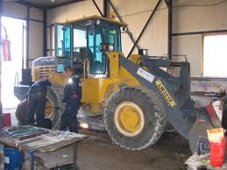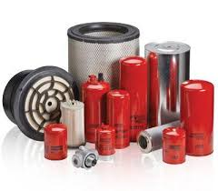
Офис по работе с клиентами 656054, г.Барнаул, ул. А.Петрова, 219а, оф.313
т. (3852)58-26-68
с.т. 8-913-240-02-03

